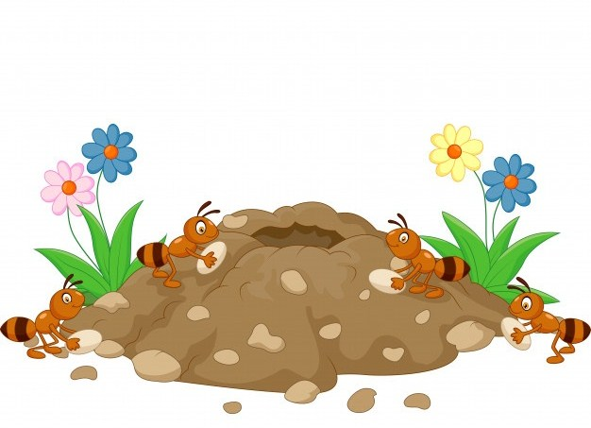
Я устал на охоте за лисицами, и мне захотелось где-нибудь отдохнуть. Но лес был завален глубоким снегом, и сесть было некуда. Случайно взгляд мой упал на дерево, вокруг которого расположился гигантский, засыпанный снегом муравейник. Я взбираюсь наверх, сбрасываю снег, разгребаю сверху этот удивительный муравьиный сбор из хвоинок, сучков, лесных соринок и сажусь в теплую сухую ямку над муравейником. Муравьи, конечно, об этом ничего не знают: они спят глубоко внизу.
Так не один раз мне приходится делать, и всегда при этом пожалеешь муравьев, что приготовил им лишнюю работу, но тут же и успокоишь себя мыслью: а что им стоит собрать, если их миллионы! Да и я сам заслужил тоже, чтобы муравьи на меня поработали.
Несколько повыше муравейника, где в этот раз я отдыхал, кто-то содрал с дерева кору, и белая древесина, довольно широкое кольцо, была покрыта густым слоем смолы. Колечко прекращало движение соков, и дерево неминуемо должно было погибнуть. Бывает, такие кольца на деревьях делает дятел, но он не может сделать так чисто.
«Скорее всего, – подумал я, – кому-нибудь нужна была кора, чтобы сделать коробочку для сбора лесных ягод».
Отдохнув хорошо на муравейнике, я ушел и вернулся случайно к нему, когда стало совсем тепло и муравьи проснулись и поднялись наверх.
Я увидел на светлом пораненном смолистом кольце дерева какое-то темное пятно и вынул бинокль, чтоб рассмотреть подробней. Оказалось, это были муравьи: им зачем-то понадобилось пробиться через покрытую смолой древесину вверх.
Нужно долго наблюдать, чтобы понять муравьиное дело. Много раз я наблюдал в лесах, что муравьи постоянно бегают по дереву, к которому прислонен муравейник. Только я не обращал на это внимания: велика ли штука муравей, чтобы разбираться настойчиво, куда и зачем он бежит или лезет по дереву.
Но теперь оказалось, что не отдельным муравьям зачем-то, а всем муравьям необходима была эта свободная дорога вверх по стволу из нижнего этажа дерева, быть может, в самые высокие. Смолистое кольцо было препятствием, и это поставило на ноги весь муравейник.
В сегодняшний день в муравейнике была объявлена всеобщая мобилизация. Весь муравейник вылез наверх, и все государство, в полном составе, тяжелым шевелящимся пластом собралось вокруг смолистого кольца.
Впереди шли муравьи-разведчики. Они пытались пробиться наверх и по одному застревали и погибали в смоле. Следующий разведчик пользовался трупом своего товарища, чтобы продвинуться вперед. В свою очередь, он делался мостом для следующего разведчика.
Наступление шло широким, развернутым строем и до того быстро, что на наших глазах белое кольцо темнело и покрывалось черным: это передние муравьи самоотверженно бросались в смолу и своими телами устилали путь для других.
Так в какие-нибудь полчаса муравьи зачернили смолистое кольцо и по этому бетону побежали свободно наверх по своим делам. Одна полоса муравьев бежала вверх, другая вниз, туда и сюда. И закипела работа по этому живому мосту, как по коре.
